เอกสารคู่มือการใช้งาน
ระบบภาระงานอาจารย์

คณะแพทยศาสตร์ มหาวิทยาลัยธรรมศาสตร์
สารบัญ
 | หน้า
สารบัญ………………………………………………………………………………………….… | 2
สารบัญรูป……………………………………………………………………………………….... | 3
1 บทนำ…………………………………………………………………………………………… | 7
1.1 วัตถุประสงค์และขอบเขต……………………………………………………….…… | 7
2 มาตรฐานการใช้งานโปรแกรม……………………………………………………………….... | 8
2.1 สัญลักษณ์และความหมายที่ใช้งานในโปรแกรม………………………………….… | 8
2.2 ปุ่มคำสั่งการทำงานที่ปรากฏในเมนู………………………………………………..… | 10
3 สิทธิ์ในการเข้าถึงระบบงาน……………………………………………………………………… | 11
3.1 ขั้นตอนในการเข้าสู่ระบบงาน…………………………………………………………. | 11
4 ระบบฐานข้อมูลบุคลากรส่วนภาระงานและรายงานการสรุปผลประเมินภาระงาน…………..... | 15
4.1 ส่วนการจัดการระบบ สแกนบัตร................................................................................ | 15
4.2 ส่วนการจัดการระบบ ภาระงานอาจารย์…………………………………………..… | 20
4.2.1 หน้าหลัก............................................................................................................ | 21
4.2.2 ข้อมูลพื้นฐาน....................................................................................................... | 22
4.2.2.1 เลขคิดภาระงาน....................................................................................... | 22
4.2.2.2 เลขคิดภาระงานสอน............................................................................... | 22
4.2.3 Conference……………………………………………………………………... | 23
4.2.3.1 ป.ตรี / บัณฑิต……………………………………………………….… | 23
4.2.3.2 แพทย์ประจำบ้าน.................................................................................... | 24
4.2.4 งานวิชาการ......................................................................................................... | 27
4.2.4.1 ตำรา/หนังสือ........................................................................................... | 27
4.2.4.2 บทความ.................................................................................................. | 27
4.2.4.3 CAI/E-Learning……………………………………………………….. | 30
4.2.4.4 เอกสารประกอบการสอน/เอกสารคำสอน.............................................. | 31
4.2.4.5 งานบรรณาธิการ...................................................................................... | 32
4.2.4.6 คู่มือการปฏิบัติงาน.................................................................................. | 32
4.2.5 รายงาน Conference…………………………………………………………… | 33
4.2.5.1 สาย ก....................................................................................................... | 33
4.2.5.2 สาย ข…………………………………………………………………… | 34
สารบัญ
 | หน้า
4.2.6 รายงาน................................................................................................................ | 34
4.2.6.1 รายงานวิชาการ…………………………………………………………. | 34
4.2.7 รายงานภาระงาน................................................................................................ | 40
4.2.7.1 รายงานภาระงานสอน............................................................................. | 40
4.2.7.2 รายงานภาระงานวิจัย…………………………………………………… | 41
4.2.7.3 รายงานภาระงานวิชาการ……………………………………………….. | 42
4.2.7.4 รายงานภาระงานบริการวิชาการ/บริการสังคม……………………….... | 43
4.2.7.5 รายงาน งานพัฒนาบุคลากร.................................................................... | 44
4.2.7.6 รายงานงานภาระงานบริหาร..................................................................... | 45
4.2.7.7 รายงานภาระงานอื่นๆ............................................................................. | 46
4.2.8 รายงานภาระงาน/คน.......................................................................................... | 47
4.2.9 คำนวณภาระงานต่อปี......................................................................................... | 48
4.2.10 ผลการประเมินฝ่ายบริหาร................................................................................ | 48
4.2.11 ออกจากระบบ………………………………………………………………… | 49

สารบัญรูป
รูปที่ | หน้า
รูปที่ 3.1 แสดงหน้าจอหลัก…………………………………………………………………… | 11
รูปที่ 3.2 แสดงหน้าจอเว็บคณะแพทยศาสตร์………………………………..……………… | 12
รูปที่ 3.3 แสดงหน้าจอของเมนู Intranet…………………………………………...………… | 12
รูปที่ 3.4 แสดงหน้าจอการเข้าสู่ระบบของโปรแกรม………………………………………… | 13
รูปที่ 3.5 แสดงหน้าจอแจ้งเตือนกรณีกรอกชื่อเข้าระบบและรหัสผ่าน ไม่ถูกต้อง…………… | 13
รูปที่ 3.6 แสดงหน้าจอแจ้งเตือนกรณีกรอกชื่อเข้าระบบและรหัสผ่าน ถูกต้อง……………… | 14
รูปที่ 4.1 ขั้นตอนการคัดลอกไฟล์(1)………………………………………………………... | 15
รูปที่ 4.2 ขั้นตอนการคัดลอกไฟล์(2)....................................................................................... | 15
รูปที่ 4.3 ขั้นตอนการคัดลอกไฟล์(3)………………………………………………………... | 15
รูปที่ 4.4 ขั้นตอนการคัดลอกไฟล์(4)....................................................................................... | 15
รูปที่ 4.5 รูป icon ระบบสแกนบัตร.......................................................................................... | 16
รูปที่ 4.6 หน้าจอระบบสแกนบัตร…………………………………………………...……… | 16
รูปที่ 4.7 กล่องข้อความเพื่อเลือกไฟล์ประตูทาบบัตร……………………………………..… | 17
รูปที่ 4.8 ขั้นตอนการดึงข้อมูลจากระบบสแกนบัตร………………………………..………… | 17
รูปที่ 4.9 หน้าจอแสดงเงื่อนไขการค้นหาข้อมูลบันทึกเวลาทำงาน.......................................... | 18
รูปที่ 4.10 10 หน้าจอแสดงรายงานข้อมูลบันทึกเวลาทำงาน................................................... | 18
รูปที่ 4.11 หน้าจอส่งออกไฟล์ Excel....................................................................................... | 19
รูปที่ 4.12 ไฟล์ Excel ที่ส่งออก.................................................................................................. | 19
รูปที่ 4.13 หน้าจอเมนูระบบภาระงานอาจารย์......................................................................... | 20
รูปที่ 4.14 หน้าจอหลักของระบบภาระงานอาจารย์................................................................. | 21
รูปที่ 4.15 หน้าจอเมนู เลขคิดภาระงาน……………………………………………………… | 22
รูปที่ 4.16 หน้าจอเมนู เลขคิดภาระงานสอน………………………………………………… | 22
รูปที่ 4.17 หน้าจอเมนู หัวข้อ Conference ในวิชาระดับ (ป.ตรี/บัณฑิต)................................... | 23
รูปที่ 4.18 หน้าจอเมนู ข้อมูลการสอน Conference ในวิชาระดับ (ป.ตรี/บัณฑิต).................... | 23
รูปที่ 4.19 หน้าจอแสดงข้อมูลการเข้าสอน………………………………………………….. | 24
รูปที่ 4.20 หน้าจอนำเข้าข้อมูลแบบ Excel File……………………………………………… | 24
รูปที่ 4.21 หน้าจอบันทึกข้อมูล เฉพาะผู้เข้าร่วม สาย ก……………………………………….. | 24
รูปที่ 4.22 หน้าจอบันทึกข้อมูล เฉพาะผู้เข้าร่วม สาย ข………………………………………. | 24
รูปที่ 4.23 หน้าจอเมนูหัวข้อ Conference ในวิชาระดับ แพทย์ประจำบ้าน……………………. | 25
สารบัญรูป (ต่อ)
รูปที่ | หน้า
รูปที่ 4.24 หน้าจอเมนู ข้อมูลการสอน Conference ในวิชาระดับ แพทย์ประจำบ้าน………… | 25
รูปที่ 4.25 หน้าจอแสดงข้อมูลการเข้าสอน.............................................................................. | 26
รูปที่ 4.26 หน้าจอนำเข้าข้อมูลแบบ Excel File……………………………………………… | 26
รูปที่ 4.27 หน้าจอบันทึกข้อมูล เฉพาะผู้เข้าร่วม สาย ก……………………………………… | 26
รูปที่ 4.28 หน้าจอบันทึกข้อมูล เฉพาะผู้เข้าร่วม สาย ข........................................................... | 26
รูปที่ 4.29 หน้าจอเมนู ข้อมูลตำรา/และหนังสือ…………………………………………….. | 27
รูปที่ 4.30 หน้าจอเมนู บทความ(กรณีศึกษา)เฉพาะที่ตีพิมพ์………………………………... | 27
รูปที่ 4.31 หน้าจอเมนู บทความ(วิจัย)………………………………………………………. | 28
รูปที่ 4.32 หน้าจอเมนู รายงานการสำรวจ…………………………………………………... | 28
รูปที่ 4.33 หน้าจอเมนู บทความแปล....................................................................................... | 29
รูปที่ 4.34 หน้าจอเมนู บทความวิชาการตีพิมพ์เผยแพร่……………………………………... | 29
รูปที่ 4.35 หน้าจอเมนู บทความขึ้น website………………………………………………… | 30
รูปที่ 4.36 หน้าจอเมนู สื่อการสอน / CAI…………………………………………………… | 30
รูปที่ 4.37 หน้าจอเมนู E-Learning…………………………………………………………... | 31
รูปที่ 4.38 หน้าจอเมนู เอกสารประกอบการสอน/เอกสารคำสอน…………………………... | 31
รูปที่ 4.39 หน้าจอเมนู งานบรรณาธิการ…………………………………………………….. | 32
รูปที่ 4.40 หน้าจอเมนู คู่มือการปฏิบัติงาน.............................................................................. | 32
รูปที่ 4.41 หน้าจอเมนู รายงาน Conference สาย ก………………………………………….. | 33
รูปที่ 4.42 หน้าจอ รายงาน Conference สาย ก…………………………………………….... | 33
รูปที่ 4.43 หน้าจอเมนู รายงาน Conference สาย ข………………………………………….. | 34
รูปที่ 4.44 หน้าจอ รายงาน Conference สาย ข…………………………………………….... | 34
รูปที่ 4.45 หน้าจอเมนู รายงานตำรา/หนังสือ………………………………………………... | 34
รูปที่ 4.46 หน้าจอ รายงานบทความ (กรณีศึกษา) เฉพาะที่ตีพิมพ์…………………………... | 35
รูปที่ 4.47 หน้าจอ รายงานบทความ (วิจัย)………………………………………………….. | 35
รูปที่ 4.48 หน้าจอ รายงานการสำรวจ……………………………………………………….. | 36
รูปที่ 4.49 หน้าจอ รายงานบทความแปล……………………………………………………. | 36
รูปที่ 4.50 หน้าจอ รายงานบทความวิชาการตีพิมพ์เผยแพร่..................................................... | 36
รูปที่ 4.51 หน้าจอ รายงานบทความขึ้น website...................................................................... | 37
รูปที่ 4.52 หน้าจอ รายงานสื่อการสอน / CAI.......................................................................... | 37
สารบัญรูป (ต่อ)
รูปที่ | หน้า
รูปที่ 4.53 หน้าจอ รายงาน E-Learning……………………………………………………… | 38
รูปที่ 4.54 หน้าจอ รายงานเอกสารประกอบการสอน/เอกสารคำสอน..................................... | 38
รูปที่ 4.55 หน้าจอ รายงานบรรณาธิการ.................................................................................. | 39
รูปที่ 4.56 หน้าจอ รายงานคู่มือการปฏิบัติงาน........................................................................ | 39
รูปที่ 4.57 หน้าจอ เมนูรายงานภาระงานสอน.......................................................................... | 40
รูปที่ 4.58 หน้าจอ รายงานภาระงานสอน................................................................................ | 40
รูปที่ 4.59 หน้าจอ เมนูรายงานภาระงานวิจัย........................................................................... | 41
รูปที่ 4.60 หน้าจอ รายงานภาระงานวิจัย................................................................................. | 41
รูปที่ 4.61 หน้าจอ เมนูรายงานภาระงานวิชาการ..................................................................... | 42
รูปที่ 4.62 หน้าจอ รายงานภาระงานวิชาการ........................................................................... | 42
รูปที่ 4.63 หน้าจอ เมนูรายงานภาระงานบริการวิชาการ/บริการสังคม.................................... | 43
รูปที่ 4.64 หน้าจอ รายงานภาระงานบริการวิชาการ/บริการสังคม........................................... | 43
รูปที่ 4.65 หน้าจอ เมนูรายงานงานพัฒนาบุคลากร.................................................................. | 44
รูปที่ 4.66 หน้าจอ รายงานงานพัฒนาบุคลากร........................................................................ | 44
รูปที่ 4.67 หน้าจอ เมนูรายงานงานภาระงานบริหาร................................................................ | 45
รูปที่ 4.68 หน้าจอ รายงานงานภาระงานบริหาร...................................................................... | 45
รูปที่ 4.69 หน้าจอ เมนูรายงานภาระงานอื่นๆ.......................................................................... | 46
รูปที่ 4.70 หน้าจอ รายงานภาระงานอื่นๆ................................................................................ | 46
รูปที่ 4.71 หน้าจอ รายงานภาระงาน/คน.................................................................................. | 47
รูปที่ 4.72 หน้าจอ รายงานคำนวณภาระงาน ต่อปี................................................................... | 48
รูปที่ 4.73 หน้าจอ รายงานสรุปผลการประเมินฝ่ายบริหาร..................................................... | 48
รูปที่ 4.74 หน้าจอเมนูออกจากระบบ....................................................................................... | 49
รูปที่ 4.75 หน้าจอ Login เข้าสู่ระบบ....................................................................................... | 49

1 บทนำ
คู่มือการใช้ระบบฐานข้อมูลบุคลากรส่วนภาระงานและรายงานการสรุปผลประเมินภาระงาน เป็นการรวบรวมวิธีการใช้งานระบบ ภายในเนื้อหาจะประกอบด้วยขั้นตอนตามเมนูใหญ่ๆ เป็นภาพรวมของแต่ละหัวข้อ

1.1 วัตถุประสงค์และขอบเขต
คู่มือการใช้ระบบฐานข้อมูลบุคลากรส่วนภาระงานและรายงานการสรุปผลประเมินภาระงาน จัดทำขึ้นเพื่อให้อาจารย์สามารถจัดการข้อมูลภาระงานของตนเองได้ ให้มีความเข้าใจและสามารถใช้งานระบบได้อย่างถูกต้องและรวดเร็ว พร้อมทั้งเรียนรู้และสามารถแก้ไขปัญหาเบื้องต้น เพื่อไม่ให้การทำงานในระบบหยุดชะงัก ก่อนที่จะติดต่อให้ผู้มีหน้าที่รับผิดชอบระบบโดยตรงมาแก้ไข คู่มือการใช้งานเล่มนี้จะอธิบายขั้นตอนการทำงาน ที่เกี่ยวข้องกับระบบ เพื่อให้ผู้ใช้งานระบบนำมาใช้งานได้อย่างมีประสิทธิผล และประสิทธิภาพมากยิ่งขึ้น
คู่มือการใช้ระบบฐานข้อมูลบุคลากรส่วนภาระงานและรายงานการสรุปผลประเมินภาระงาน เล่มนี้ จะครอบคลุมถึงระบบงานย่อยต่างๆ ที่มีการทำงานเชื่อมโยงข้อมูลซึ่งกันและกัน
ทั้งนี้ คณะผู้จัดทำมุ่งเน้นที่จะใช้ภาษาที่อ่านง่าย และสามารถเรียนรู้การจัดการระบบได้อย่างถูกต้องและรวดเร็ว คณะผู้จัดทำหวังเป็นอย่างยิ่งว่า ผู้อ่านทุกท่านจะได้รับประโยชน์จากการอ่านและศึกษารายละเอียดจากคู่มือเล่มนี้ เพื่อนำไปใช้ประกอบกับการทำงานในระบบได้เป็นอย่างดี

2 มาตรฐานการใช้งานโปรแกรม
การใช้งานระบบจะมีพื้นฐานการใช้งานคล้ายกับการใช้งาน Microsoft Windows ในบางส่วน สามารถใช้งานได้ทั้งคีย์บอร์ด และเมาส์
คีย์บอร์ด (Key Board) ใช้ในการพิมพ์ตัวอักษร นอกจากนี้ยังใช้ในการกำหนดการทำงานต่างๆ ประกอบไปด้วย
การใช้แป้นตัวเลขและลูกศร ( , , , )
การใช้แป้น < Tab > ในการเลื่อนช่องการกรอกข้อมูล
การใช้แป้น Grave Accent(') ในการเปลี่ยนภาษา
เมาส์ (Mouse) ใช้ในการเลือกรายการ หรือการชี้ไปยังตำแหน่งที่ต้องการซึ่งมีรายละเอียดดังนี้
การคลิก หมายถึง การกดเมาส์ 1 ครั้ง โดยทั่วไปแล้วเมาส์จะมี 2 ปุ่ม คือ ซ้ายและขวา แต่ที่ใช้ในโปรแกรมจะเป็นการกดด้านซ้าย
การดับเบิลคลิก หมายถึง การกดเมาส์ทางด้านซ้าย 2 ครั้งติดต่อกัน
2.1 สัญลักษณ์และความสามารถที่ใช้งานในโปรแกรม
สัญลักษณ์ | ความสามารถในการใช้งาน
 | เมื่อคลิก 1 ครั้ง จะเป็นการแสดงข้อมูลทั้งหมดตามหัวข้อนั้นๆ
จะมีการทำงานอยู่ 2 กรณี คือ
- สามารถกรอกข้อมูลลงไปได้ แต่สัญลักษณ์นี้จะหาตัวอักษรที่ใกล้เคียงกับการกรอกข้อมูลมาโชว์ให้เสมอ เพื่อสะดวกต่อการค้นหา
- เมื่อคลิกที่สัญลักษณ์ 1 ครั้ง จะเป็นการเรียกข้อมูลจากฐานข้อมูลมาโชว์ เพื่อให้เลือกตามความต้องการ
 | เมื่อคลิกตรงลูกศรที่ชี้ลง 1 ครั้ง จะเป็นการเลือกข้อมูลที่มีอยู่ เมื่อต้องการข้อมูลไหนก็คลิกเลือก 1 ครั้ง ข้อมูลที่เลือกนั้นก็จะมาโชว์ที่ช่องกรุณาเลือก

เป็นช่องว่าง ที่มีการทำงานคือ
- สามารถกรอกข้อมูลลงไปได้ 1 ข้อมูล
- สามารถกรอกข้อมูลลงไปได้ มากกว่า 1 ข้อมูล
ตัวอย่าง
- เมื่อคลิกที่ช่องว่าง จะปรากฏปฏิทินขึ้นมาเพื่อให้เลือกวันที่ที่ต้องการกรอกข้อมูล
* (เครื่องหมายดอกจันทร์ สีแดง) | แสดงต่อจากช่องที่ให้กรอกข้อมูล เพื่อแสดงว่าข้อมูลนั้นจำเป็นต้องกรอก ห้ามว่างโดยเด็ดขาด

2.2 ปุ่มคำสั่งการทำงานที่ปรากฏในเมนู
ชื่อปุ่มคำสั่ง | หน้าที่
ค้นหา | ใช้ในการค้นหาข้อมูล ปุ่มนี้จะแสดงต่อจากช่องที่ให้กรอกข้อมูล เพื่อค้นหาข้อมูลที่กรอก
บันทึก | ใช้ในการบันทึกข้อมูลหลังจากการกรอกข้อมูลเสร็จเรียบร้อยแล้ว
เพิ่มข้อมูล | ใช้ในการแสดงความต้องการเพิ่มข้อมูลใหม่
แก้ไขข้อมูล | ใช้ในการแสดงความต้องการแก้ไขข้อมูลที่เลือก
ลบ | ใช้ในการแสดงความต้องการลบข้อมูลที่เลือก
ยกเลิก | ใช้ยกเลิกการกระทำข้อมูลข้างต้น เช่น หน้าบันทึก แก้ไข เป็นต้น
เข้าร่วมโครงการ | ใช้เพื่อระบุความต้องการข้าร่วมโครงการ
เพิ่มโครงการใหม่ | ใช้เมื่อต้องการเพิ่มโครงการวิจัยใหม่
กลับหน้าภาระงานทั้งหมด | ใช้เพื่อกลับสู่หน้าจอรายงานภาระงานทั้งหมด

3. สิทธิ์ในการเข้าถึงระบบงาน
3.1 ขั้นตอนในการเข้าสู่ระบบงาน
ใช้ Internet Explorer ในการเริ่มเข้าใช้งานโดยพิมพ์ www.med.tu.ac.th จะแสดงหน้าจอหลักของคณะแพทยศาสตร์ มหาวิทยาลัยธรรมศาสตร์ จากนั้นให้คลิกปุ่ม เข้าสู่หน้าหลัก ดังรูปที่ 3.1
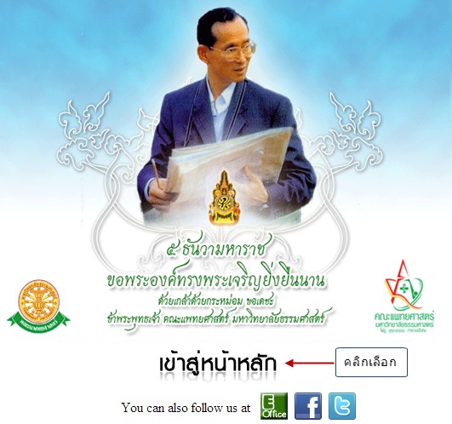
รูปที่ 3.1 หน้าจอหลักของคณะแพทยศาสตร์ มหาวิทยาลัยธรรมศาสตร์

เข้าสู่หน้าจอเว็บคณะแพทยศาสตร์ให้คลิกเลือกเมนู Intranet ทางด้านซ้ายของหน้าจอ แสดงดังรูปที่ 3.2
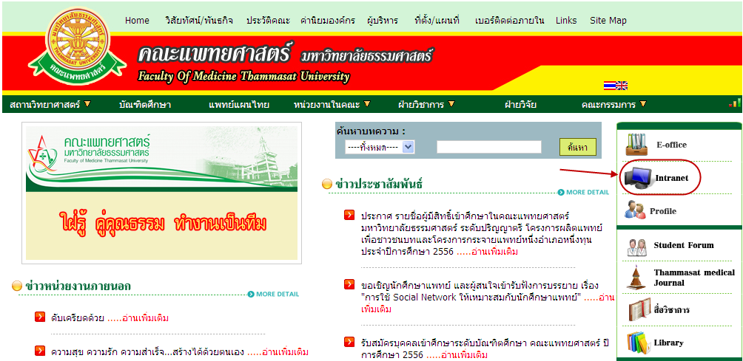
รูปที่ 3.2 แสดงหน้าจอเว็บคณะแพทยศาสตร์
เมื่อคลิกเข้าสู่ เมนู Intranet แล้ว จะแสดงหน้าจอดังรูปที่ 3.3 ให้คลิกเลือกที่ งานบริหาร
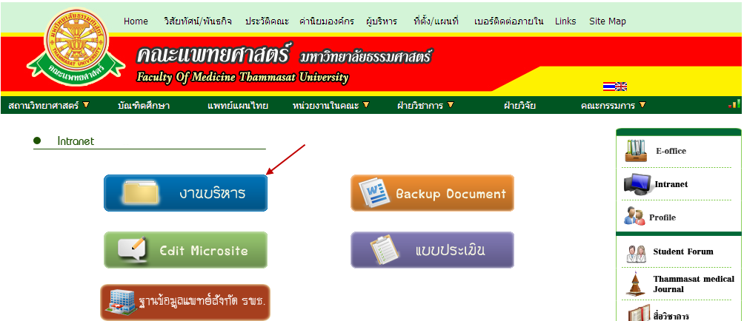
รูปที่ 3.3 แสดงหน้าจอของเมนู Intranet

จากนั้นจะเข้าสู่ หน้าโปรแกรม จะเป็นหน้าสิทธิ์เข้าถึงระบบงาน ซึ่งผู้ใช้จะต้องมีชื่อเข้าระบบ และรหัสผ่าน เพื่อใช้งานโปรแกรม จะแสดงดังรูปที่ 3.4
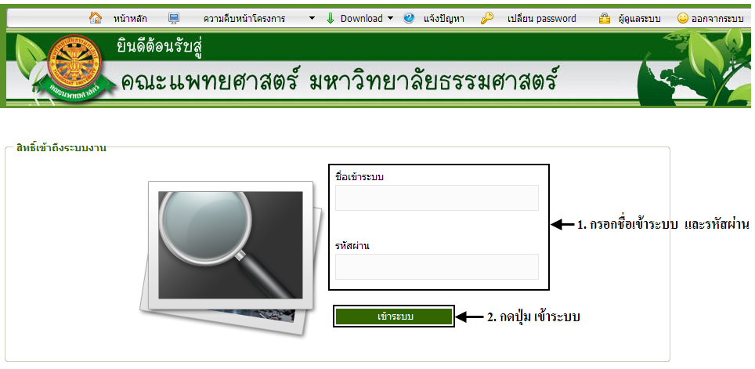
รูปที่ 3.4 แสดงหน้าจอการเข้าสู่ระบบของโปรแกรม
ในกรณีที่กรอกชื่อเข้าระบบและรหัสผ่าน ไม่ถูกต้อง จะแสดงหน้าจอแจ้งเตือนดังรูปที่ 3.5
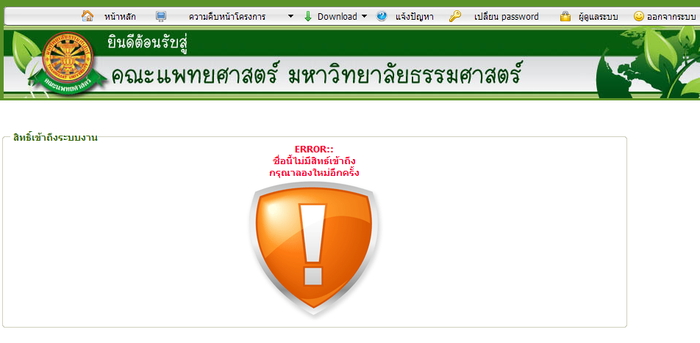
รูปที่ 3.5 แสดงหน้าจอแจ้งเตือนกรณีกรอกชื่อเข้าระบบและรหัสผ่าน ไม่ถูกต้อง

ในกรณีที่กรอกชื่อเข้าระบบและรหัสผ่าน ถูกต้อง จะแสดงหน้าจอแจ้งเตือนดังรูปที่ 3.6
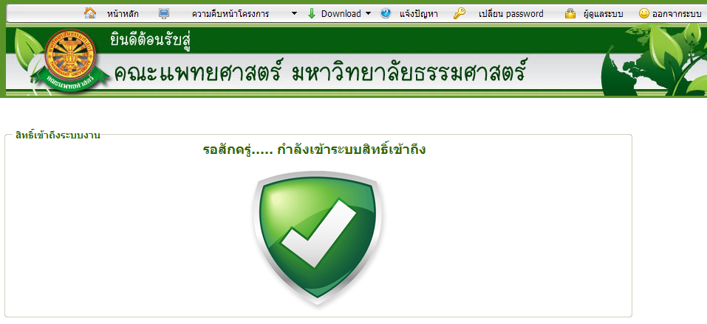
รูปที่ 3.6 แสดงหน้าจอแจ้งเตือนกรณีกรอกชื่อเข้าระบบและรหัสผ่าน ถูกต้อง

- ระบบฐานข้อมูลบุคลากรส่วนภาระงานและรายงานการสรุปผลประเมินภาระงาน
4.1 ส่วนการจัดการระบบ สแกนบัตร
- ไปที่ปุ่ม start -> run พิมพ์ \\pletechno
รูปที่ 4.1 ขั้นตอนการคัดลอกไฟล์(1)
รูปที่ 4.2 ขั้นตอนการคัดลอกไฟล์(2)
- คลิกเลือก Folder ที่ชื่อว่า ฐานข้อมูลเครื่องสแกนบัตร จากนั้นให้ copy ไฟล์ที่ชื่อว่า ประตูทาบบัตรมาไว้ที่เครื่องตนเองก่อน
รูปที่ 4.3 ขั้นตอนการคัดลอกไฟล์(3)
รูปที่ 4.4 ขั้นตอนการคัดลอกไฟล์(4)
- คลิก icon ระบบสแกนบัตร
รูปที่ 4.5 รูป icon ระบบสแกนบัตร
- จากนั้นคลิกที่ปุ่ม ตั้งค่าเลือกฐานข้อมูล เพื่อดึงข้อมูลปัจจุบัน
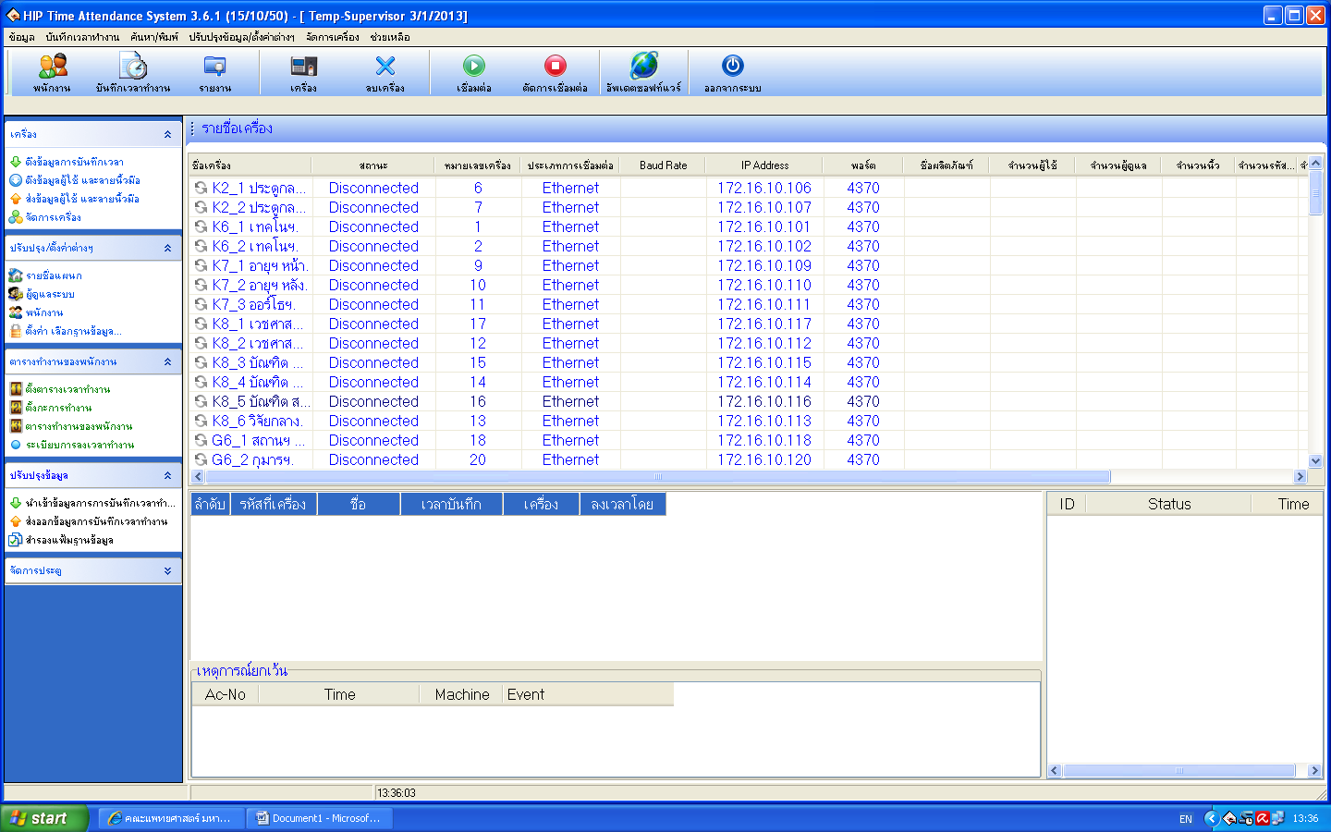
รูปที่ 4.6 หน้าจอระบบสแกนบัตร

- จากนั้นระบบจะแสดงกล่องข้อความ เพื่อให้เลือกไฟล์ที่ชื่อ ประตูทาบบัตร โดยคลิกที่ปุ่ม
รูปที่ 4.7 กล่องข้อความเพื่อเลือกไฟล์ประตูทาบบัตร
- จากนั้น คลิกเลือกเครื่องสแกนบัตรที่ต้องการ แล้วกดปุ่ม เชื่อมต่อ (1) จากนั้น กดปุ่ม ดึงข้อมูลการบันทึกเวลา (2) และ กดปุ่ม บันทึกเวลาทำงาน (3) ตามลำดับ
1 กดปุ่มเชื่อมต่อ
3 กดปุ่มบันทึกเวลาทำงาน
2 กดปุ่มดึงข้อมูลการบันทึกเวลา
รูปที่ 4.8 ขั้นตอนการดึงข้อมูลจากระบบสแกนบัตร

- จากนั้นระบบจะแสดง หน้าจอรายงานข้อมูลทั้งหมด ซึ่งสามารถค้นหาข้อมูลได้ตามเงื่อนไขที่ต้องการ ก่อนกดปุ่มค้นหา ให้ติ๊กที่ช่อง แสดงสถานะเข้า/ออก ด้วย
เงื่อนไขที่ต้องการ
รูปที่ 4.9 หน้าจอแสดงเงื่อนไขการค้นหาข้อมูลบันทึกเวลาทำงาน
- เมื่อกดปุ่มค้นหา ระบบจะแสดงข้อมูล ดังภาพ จากนั้นกดปุ่ม ส่งออกขั้นสูง เพื่อส่งออกข้อมูลเป็นไฟล์ Excel
รูปที่ 4.10 หน้าจอแสดงรายงานข้อมูลบันทึกเวลาทำงาน

- จากนั้นให้คลิกปุ่ม Select เพื่อทำการบันทึกไฟล์ Excel ที่ต้องการ จากนั้นกดปุ่ม Export
รูปที่ 4.11 หน้าจอส่งออกไฟล์ Excel
- ระบบจะส่งออกไฟล์ Excel ที่ได้ทำการบันทึก เพื่อนำเข้าระบบภาระงานอาจารย์
รูปที่ 4.12 ไฟล์ Excel ที่ส่งออก

4.2 ส่วนการจัดการระบบ ภาระงานอาจารย์
เมื่อคลิกเลือกเมนูระบบภาระงานอาจารย์ จะมีเมนูหลักและเมนูย่อย ซึ่งจะอธิบายแต่ละเมนูการใช้งานตามเมนูต่างๆ ในหัวข้อย่อยต่อไปนี้
- หน้าหลัก
- ข้อมูลพื้นฐาน
- Conference
- งานวิชาการ
- รายงาน Conference
- รายงาน
- รายงานภาระงาน
- รายงานภาระงาน/คน
- คำนวณภาระงาน ต่อปี
- ผลการประเมินฝ่ายบริหาร
- ออก
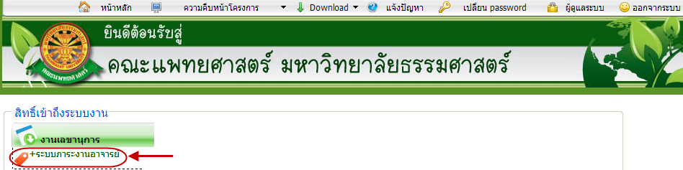
รูปที่ 4.13 หน้าจอเมนูระบบภาระงานอาจารย์

    - หน้าหลัก
เมื่อคลิกเลือกเมนูระบบภาระงานอาจารย์ จะเข้าสู่หน้าจอหลักของระบบ ดังรูปที่ 4.14
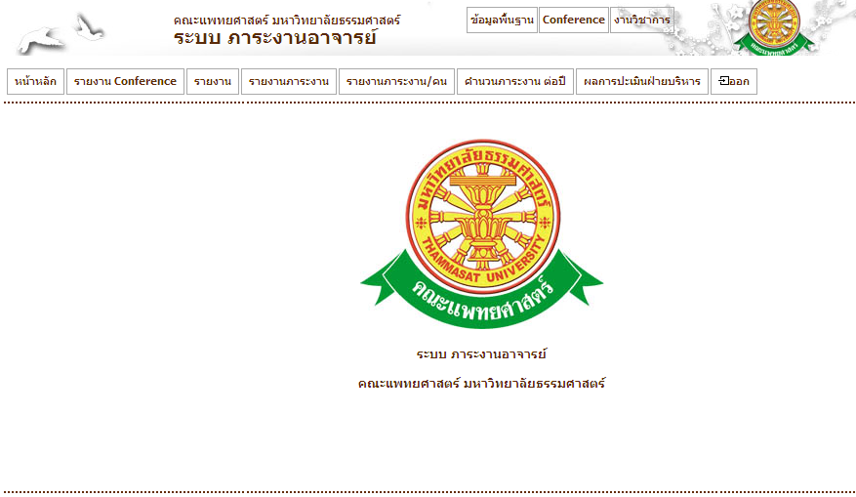
รูปที่ 4.14 หน้าจอหลักของระบบภาระงานอาจารย์

    - ข้อมูลพื้นฐาน
4.2.2.1 เลขคิดภาระงาน
หากต้องการจัดการข้อมูล เลขคิดภาระงานของแต่ละประเภท ให้เลือกเมนู ข้อมูลพื้นฐาน -> เลขคิดภาระงาน ดังรูป 4.15
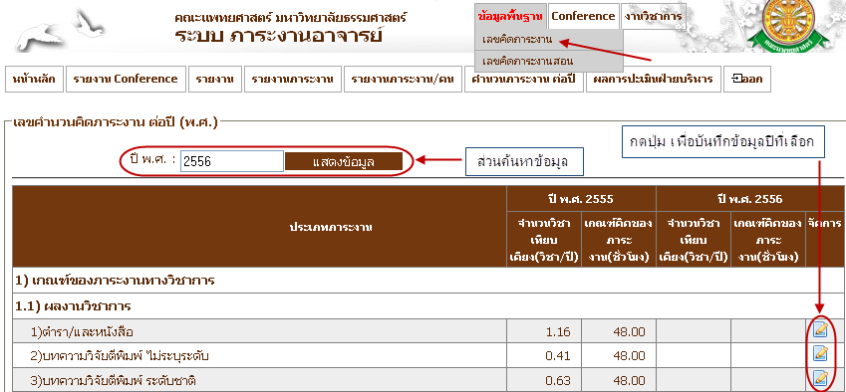
รูปที่ 4.15 หน้าจอเมนู เลขคิดภาระงาน
4.2.2.2 เลขคิดภาระงานสอน
หากต้องการจัดการข้อมูล เลขคิดภาระงานสอน ให้เลือกเมนู ข้อมูลพื้นฐาน -> เลขคิดภาระงานสอน ดังรูปที่ 4.16
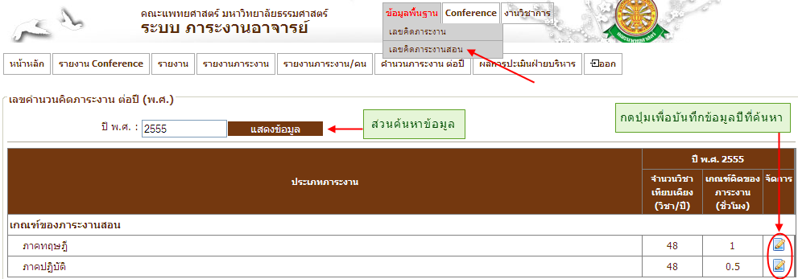
รูปที่ 4.16 หน้าจอเมนู เลขคิดภาระงานสอน

    - Conference
4.2.3.1 ป.ตรี / บัณฑิต
- หัวข้อในวิชา (ป.ตรี/บัณฑิต)
ส่วนการเพิ่มหัวข้อวิชา ของ Conference สำหรับ ป.ตรีและบัณฑิตศึกษา ให้เลือกเมนู ดังรูปที่ 4.17
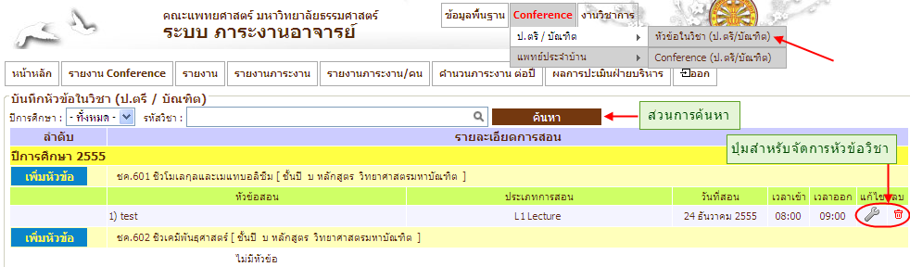
รูปที่ 4.17 หน้าจอเมนู หัวข้อ Conference ในวิชาระดับ (ป.ตรี/บัณฑิต)
- Conference (ป.ตรี/บัณฑิต)
ส่วนการเพิ่มหัวข้อข้อมูลการสอน ของ Conference สำหรับ ป.ตรีและบัณฑิตศึกษา ให้เลือกเมนู ดังรูปที่ 4.18
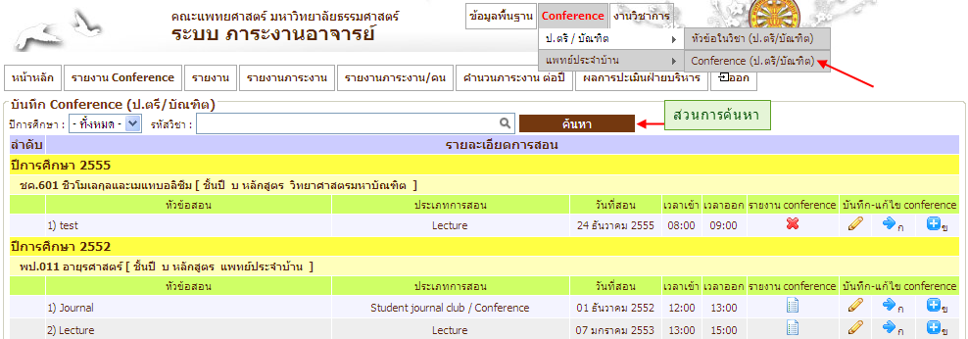
รูปที่ 4.18 หน้าจอเมนู ข้อมูลการสอน Conference ในวิชาระดับ (ป.ตรี/บัณฑิต)
ซึ่งหน้าจอนี้จะแสดงเฉพาะวิชาที่มีหัวข้อการสอนแล้วเท่านั้น ซึ่งจะมีสัญลักษณ์ ดังนี้
- แสดงว่ายังไม่มีการนำเข้าข้อมูลการเข้าสอน
- แสดงว่า ได้มีการนำเข้าข้อมูลการสอนแล้ว ซึ่งสามารถคลิกดูได้ว่ามี อ.ท่านใดเข้าสอนบ้าง ดังรูปที่ 4.19
- ปุ่มสำหรับการนำเข้าข้อมูลแบบ Excel ซึ่งจะมีหน้าจอบันทึก ดังรูปที่ 4.20
- ปุ่มสำหรับบันทึกข้อมูล โดยกรอกข้อมูลผู้เข้าร่วม สาย ก. ดังรูปที่ 4.21
- ปุ่มสำหรับบันทึกข้อมูล โดยกรอกข้อมูลผู้เข้าร่วม สาย ข. ดังรูปที่ 4.22
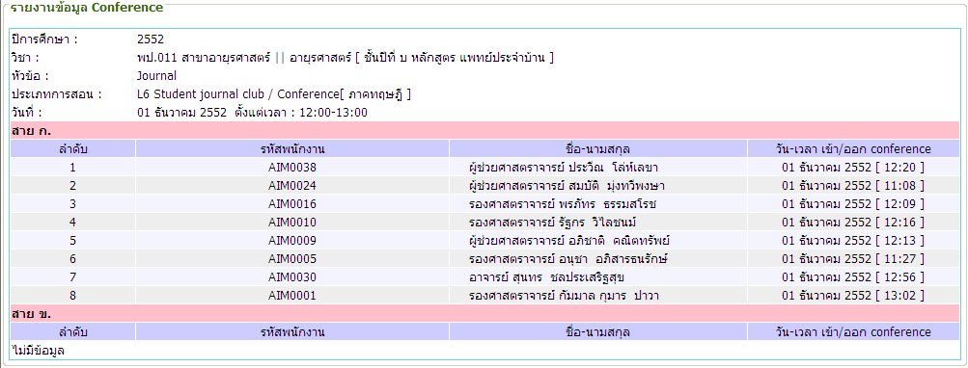
รูปที่ 4.19 หน้าจอแสดงข้อมูลการเข้าสอน
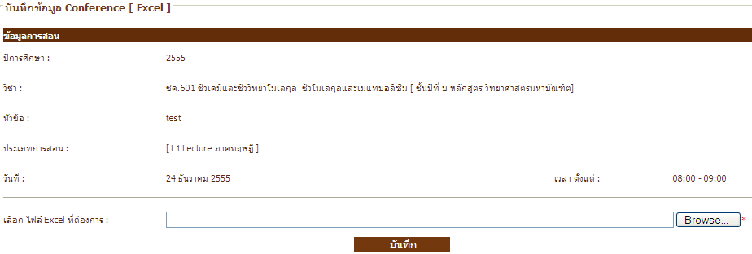
รูปที่ 4.20 หน้าจอนำเข้าข้อมูลแบบ Excel File
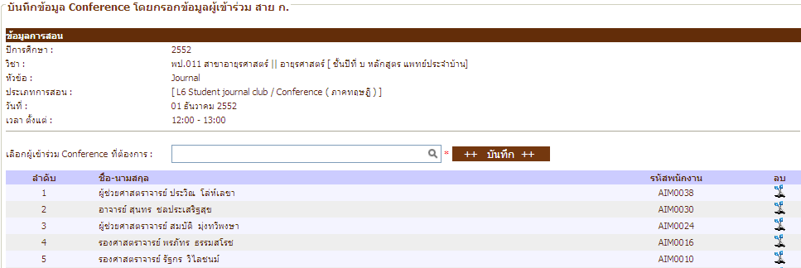
รูปที่ 4.21 หน้าจอบันทึกข้อมูล เฉพาะผู้เข้าร่วม สาย ก.
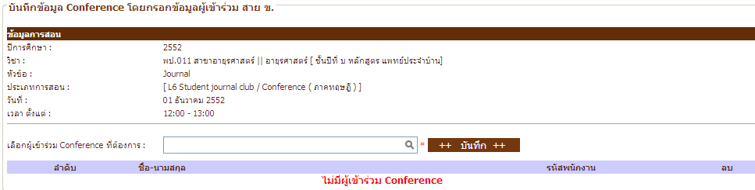
รูปที่ 4.22 หน้าจอบันทึกข้อมูล เฉพาะผู้เข้าร่วม สาย ข.
4.2.3.2 แพทย์ประจำบ้าน
- หัวข้อในวิชา(แพทย์ประจำบ้าน)
ส่วนการเพิ่มหัวข้อวิชา ของ Conference สำหรับ แพทย์ประจำบ้าน ให้เลือกเมนู ดังรูปที่ 4.23
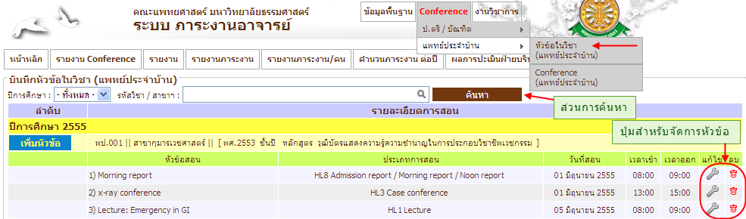
รูปที่ 4.23 หน้าจอเมนูหัวข้อ Conference ในวิชาระดับ แพทย์ประจำบ้าน
- Conference (แพทย์ประจำบ้าน)
ส่วนการเพิ่มหัวข้อข้อมูลการสอน ของ Conference สำหรับ แพทย์ประจำบ้าน ให้เลือกเมนู ดังรูปที่ 4.24
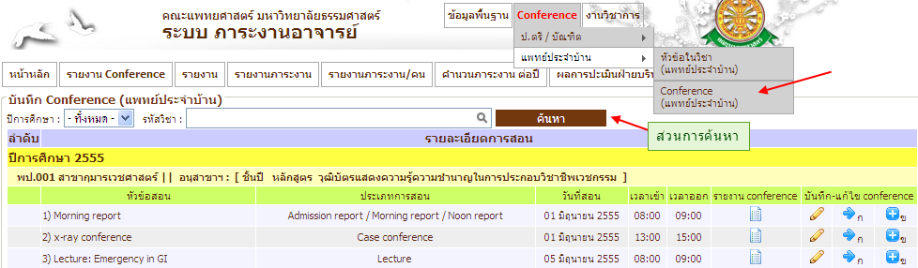
รูปที่ 4.24 หน้าจอเมนู ข้อมูลการสอน Conference ในวิชาระดับ แพทย์ประจำบ้าน
ซึ่งหน้าจอนี้จะแสดงเฉพาะวิชาที่มีหัวข้อการสอนแล้วเท่านั้น ซึ่งจะมีสัญลักษณ์ ดังนี้
- แสดงว่ายังไม่มีการนำเข้าข้อมูลการเข้าสอน
- แสดงว่า ได้มีการนำเข้าข้อมูลการสอนแล้ว ซึ่งสามารถคลิกดูได้ว่ามี อ.ท่านใดเข้าสอนบ้าง ดังรูปที่ 4.25
- ปุ่มสำหรับการนำเข้าข้อมูลแบบ Excel ซึ่งจะมีหน้าจอบันทึก ดังรูปที่ 4.26
- ปุ่มสำหรับบันทึกข้อมูล โดยกรอกข้อมูลผู้เข้าร่วม สาย ก. ดังรูปที่ 4.27
- ปุ่มสำหรับบันทึกข้อมูล โดยกรอกข้อมูลผู้เข้าร่วม สาย ข. ดังรูปที่ 4.28

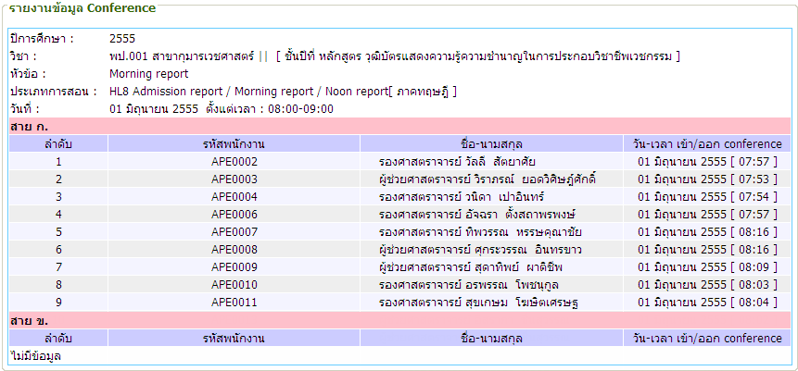
รูปที่ 4.25 หน้าจอแสดงข้อมูลการเข้าสอน
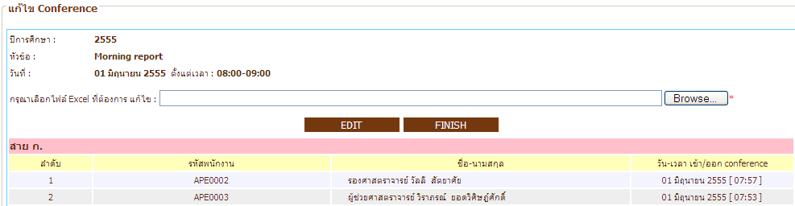
รูปที่ 4.26 หน้าจอนำเข้าข้อมูลแบบ Excel File
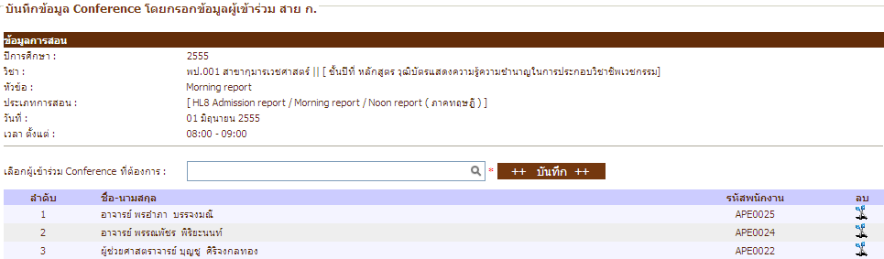
รูปที่ 4.27 หน้าจอบันทึกข้อมูล เฉพาะผู้เข้าร่วม สาย ก.
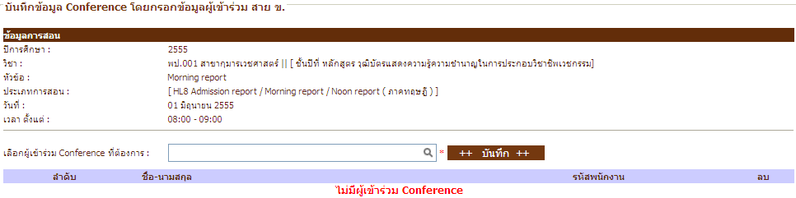
รูปที่ 4.28 หน้าจอบันทึกข้อมูล เฉพาะผู้เข้าร่วม สาย ข.

    - งานวิชาการ
4.2.4.1 ตำรา/หนังสือ
หากต้องการจัดการข้อมูลตำรา/หนังสือ ให้เลือกเมนู งานวิชาการ -> ตำรา/หนังสือ ดังรูปที่ 4.29 ซึ่งส่วนนี้จะสามารถบันทึกข้อมูล แก้ไข ลบ และ สามารถเปลี่ยนสถานะการตรวจสอบข้อมูลได้ด้วย เมื่อกดปุ่มแก้ไข
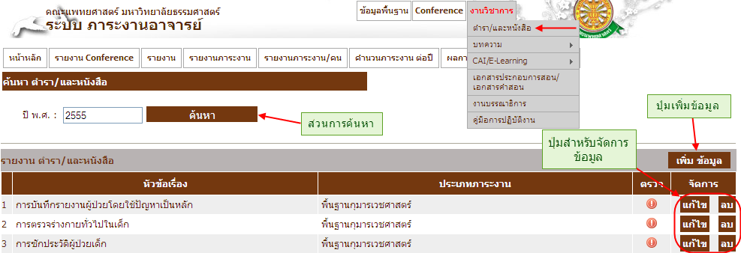
รูปที่ 4.29 หน้าจอเมนู ข้อมูลตำรา/และหนังสือ
4.2.4.2 บทความ
- บทความ (กรณีศึกษา) เฉพาะที่ตีพิมพ์
หากต้องการจัดการข้อมูลบทความ (กรณีศึกษา) เฉพาะที่ตีพิมพ์ ให้เลือกเมนู งานวิชาการ -> บทความ -> บทความ (กรณีศึกษา) เฉพาะที่ตีพิมพ์ ดังรูปที่ 4.30 ซึ่งส่วนนี้จะสามารถบันทึกข้อมูล แก้ไข ลบ และ สามารถเปลี่ยนสถานะการตรวจสอบข้อมูลได้ด้วย เมื่อกดปุ่มแก้ไข
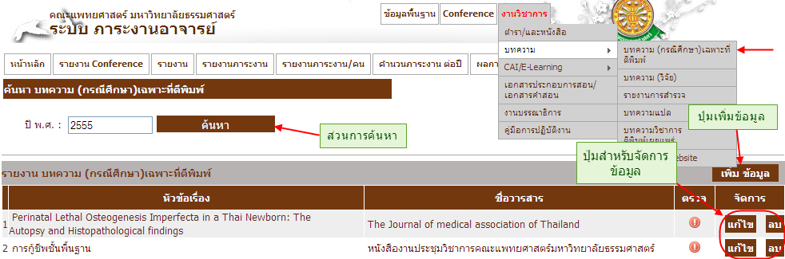
รูปที่ 4.30 หน้าจอเมนู บทความ(กรณีศึกษา)เฉพาะที่ตีพิมพ์

- บทความ (วิจัย)
หากต้องการจัดการข้อมูลบทความ (วิจัย) ให้เลือกเมนู งานวิชาการ -> บทความ -> บทความ (วิจัย) ดังรูปที่ 4.31 ซึ่งส่วนนี้จะสามารถบันทึกข้อมูล แก้ไข ลบ และ สามารถเปลี่ยนสถานะการตรวจสอบข้อมูลได้ด้วย เมื่อกดปุ่มแก้ไข
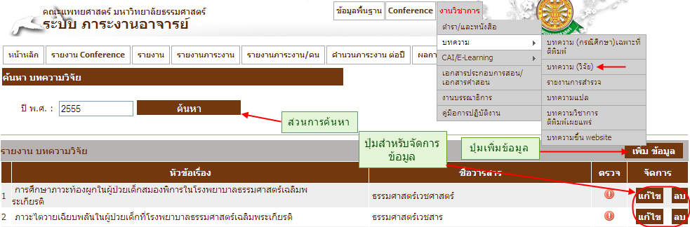
รูปที่ 4.31 หน้าจอเมนู บทความ(วิจัย)
- รายงานการสำรวจ
หากต้องการจัดการข้อมูลรายงานการสำรวจ ให้เลือกเมนู งานวิชาการ -> บทความ-> รายงานการสำรวจ ดังรูปที่ 4.32 ซึ่งส่วนนี้จะสามารถบันทึกข้อมูล แก้ไข ลบ และ สามารถเปลี่ยนสถานะการตรวจสอบข้อมูลได้ด้วย เมื่อกดปุ่มแก้ไข
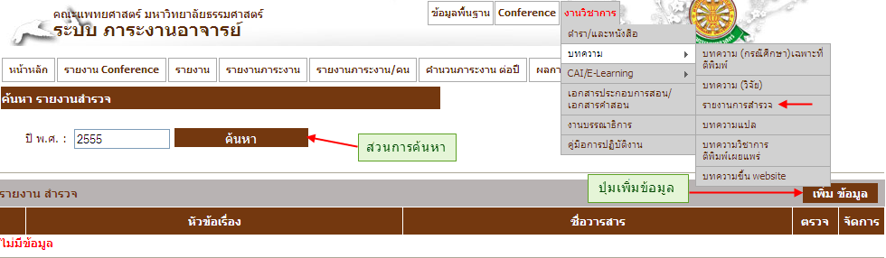
รูปที่ 4.32 หน้าจอเมนู รายงานการสำรวจ

- บทความแปล
หากต้องการจัดการข้อมูลรายงานการสำรวจ ให้เลือกเมนู งานวิชาการ -> บทความ-> บทความแปล ดังรูปที่ 4.33 ซึ่งส่วนนี้จะสามารถบันทึกข้อมูล แก้ไข ลบ และ สามารถเปลี่ยนสถานะการตรวจสอบข้อมูลได้ด้วย เมื่อกดปุ่มแก้ไข
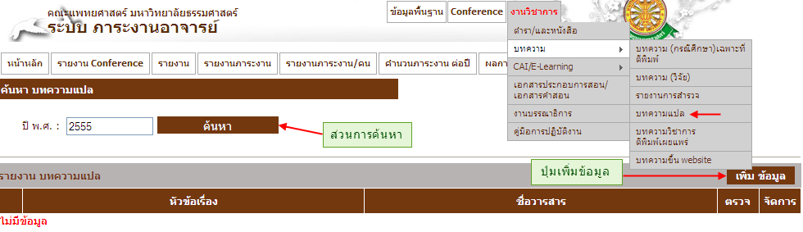
รูปที่ 4.33 หน้าจอเมนู บทความแปล
- บทความวิชาการตีพิมพ์เผยแพร่
หากต้องการจัดการข้อมูลรายงานการสำรวจ ให้เลือกเมนู งานวิชาการ -> บทความ-> บทความวิชาการตีพิมพ์เผยแพร่ ดังรูปที่ 4.34 ซึ่งส่วนนี้จะสามารถบันทึกข้อมูล แก้ไข ลบ และ สามารถเปลี่ยนสถานะการตรวจสอบข้อมูลได้ด้วย เมื่อกดปุ่มแก้ไข
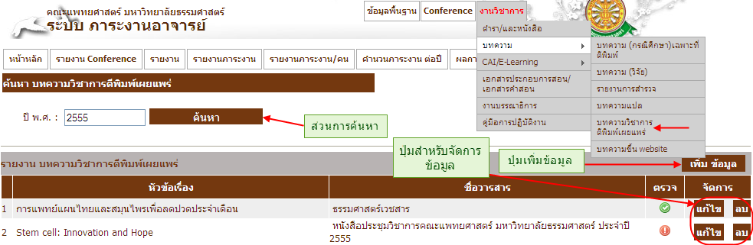
รูปที่ 4.34 หน้าจอเมนู บทความวิชาการตีพิมพ์เผยแพร่

- บทความขึ้น website
หากต้องการจัดการข้อมูลรายงานการสำรวจ ให้เลือกเมนู งานวิชาการ -> บทความ-> บทความขึ้น website ดังรูปที่ 4.35 ซึ่งส่วนนี้จะสามารถบันทึกข้อมูล แก้ไข ลบ และ สามารถเปลี่ยนสถานะการตรวจสอบข้อมูลได้ด้วย เมื่อกดปุ่มแก้ไข
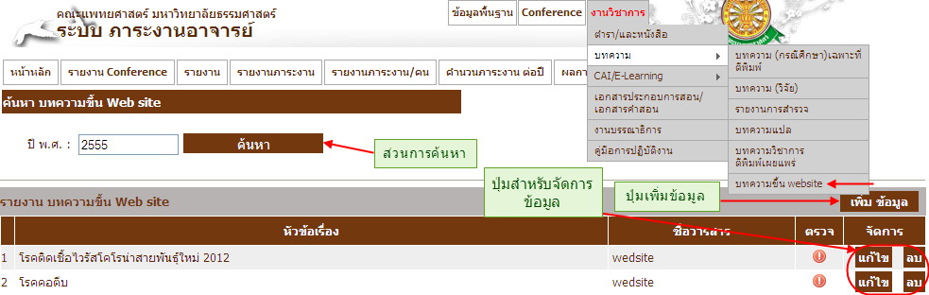
รูปที่ 4.35 หน้าจอเมนู บทความขึ้น website
4.2.4.3 CAI/E-Learning
- สื่อการสอน / CAI
หากต้องการจัดการข้อมูลรายงานการสำรวจ ให้เลือกเมนู งานวิชาการ ->
CAI/E-Learning -> สื่อการสอน / CAI ดังรูปที่ 4.36 ซึ่งส่วนนี้จะสามารถบันทึกข้อมูล แก้ไข ลบ และ สามารถเปลี่ยนสถานะการตรวจสอบข้อมูลได้ด้วย เมื่อกดปุ่มแก้ไข
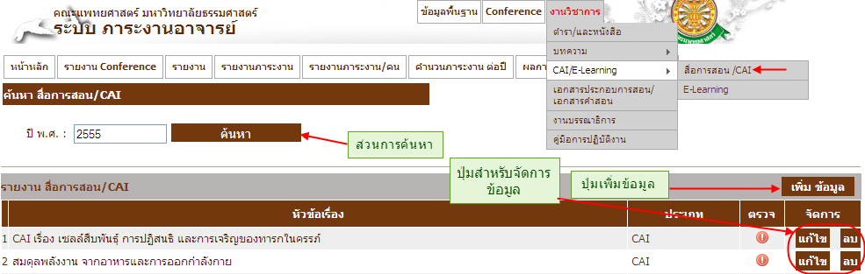
รูปที่ 4.36 หน้าจอเมนู สื่อการสอน / CAI

- E-Learning
หากต้องการจัดการข้อมูลรายงานการสำรวจ ให้เลือกเมนู งานวิชาการ ->
CAI/E-Learning -> E-Learning ดังรูปที่ 4.37 ซึ่งส่วนนี้จะสามารถบันทึกข้อมูล แก้ไข ลบ และ สามารถเปลี่ยนสถานะการตรวจสอบข้อมูลได้ด้วย เมื่อกดปุ่มแก้ไข
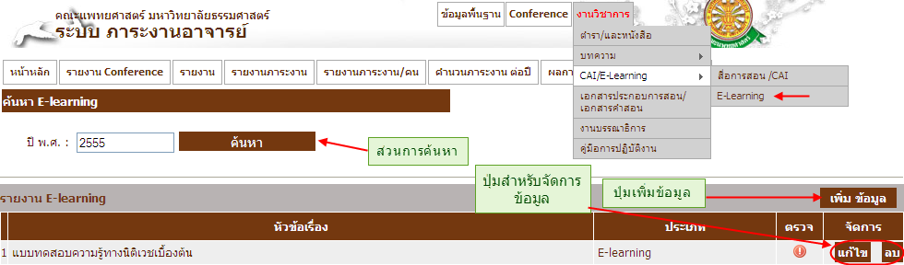
รูปที่ 4.37 หน้าจอเมนู E-Learning
4.2.4.4 เอกสารประกอบการสอน/เอกสารคำสอน
หากต้องการจัดการข้อมูลเอกสารประกอบการสอน/เอกสารคำสอน ให้เลือกเมนู งานวิชาการ -> เอกสารประกอบการสอน/เอกสารคำสอน ดังรูปที่ 4.38 ซึ่งส่วนนี้จะสามารถบันทึกข้อมูล แก้ไข ลบ และ สามารถเปลี่ยนสถานะการตรวจสอบข้อมูลได้ด้วย เมื่อกดปุ่มแก้ไข
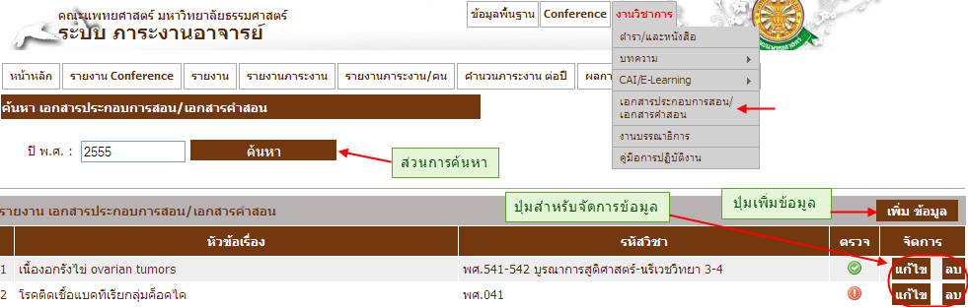
รูปที่ 4.38 หน้าจอเมนู เอกสารประกอบการสอน/เอกสารคำสอน

4.2.4.5 งานบรรณาธิการ
หากต้องการจัดการข้อมูลงานบรรณาธิการ ให้เลือกเมนู งานวิชาการ -> งานบรรณาธิการ ดังรูปที่ 4.39 ซึ่งส่วนนี้จะสามารถบันทึกข้อมูล แก้ไข ลบ และ สามารถเปลี่ยนสถานะการตรวจสอบข้อมูลได้ด้วย เมื่อกดปุ่มแก้ไข
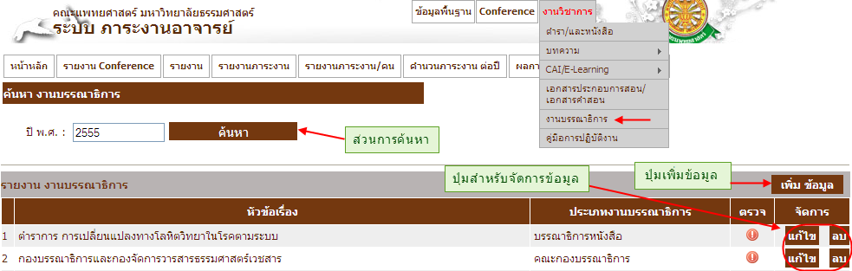
รูปที่ 4.39 หน้าจอเมนู งานบรรณาธิการ
4.2.4.6 คู่มือการปฏิบัติงาน
หากต้องการจัดการข้อมูลงานคู่มือการปฏิบัติงาน ให้เลือกเมนู งานวิชาการ -> คู่มือการปฏิบัติงาน ดังรูปที่ 4.40 ซึ่งส่วนนี้จะสามารถบันทึกข้อมูล แก้ไข ลบ และ สามารถเปลี่ยนสถานะการตรวจสอบข้อมูลได้ด้วย เมื่อกดปุ่มแก้ไข
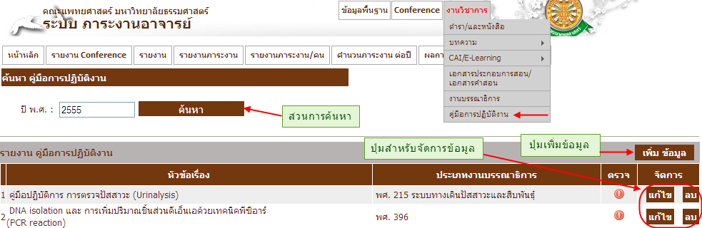
รูปที่ 4.40 หน้าจอเมนู คู่มือการปฏิบัติงาน

    - รายงาน Conference
4.2.5.1 สาย ก
หากต้องการดูรายงาน Conference ให้เลือกเมนู รายงาน Conference -> สาย ก ดังรูปที่ 4.41 ซึ่งส่วนนี้จะสามารถค้นหาปีการศึกษา และ สาขาได้ ดังรูปที่ 4.42
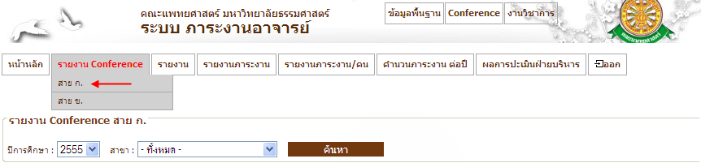
รูปที่ 4.41 หน้าจอเมนู รายงาน Conference สาย ก
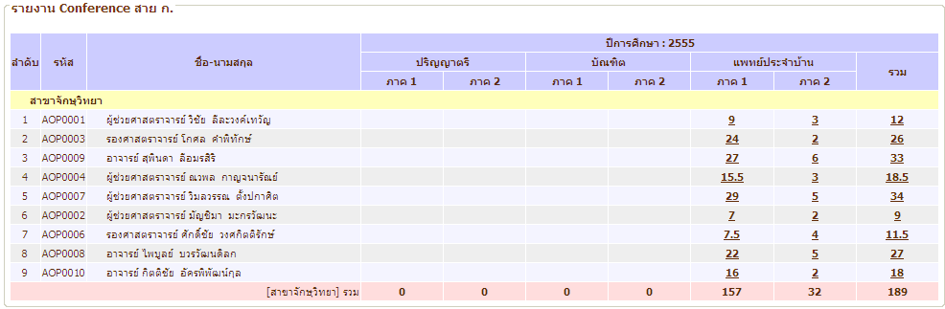
รูปที่ 4.42 หน้าจอ รายงาน Conference สาย ก

4.2.5.2 สาย ข
หากต้องการดูรายงาน Conference ให้เลือกเมนู รายงาน Conference -> สาย ข ดังรูปที่ 4.43 ซึ่งส่วนนี้จะสามารถค้นหาปีการศึกษา และ สาขาได้ ดังรูปที่ 4.44
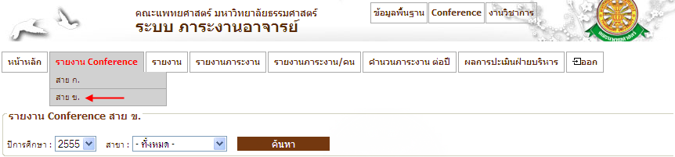
รูปที่ 4.43 หน้าจอเมนู รายงาน Conference สาย ข
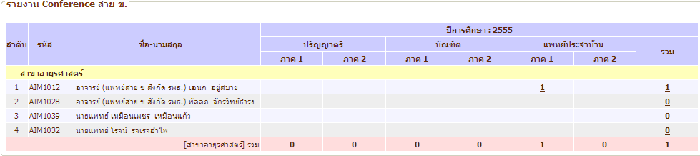
รูปที่ 4.44 หน้าจอ รายงาน Conference สาย ข
    - รายงาน
4.2.6.1 รายงานวิชาการ
- ตำรา/หนังสือ
ส่วนของรายงานตำรา/หนังสือ ให้เข้าเมนู รายงาน -> รายงานวิชาการ ->
ตำรา/หนังสือ ดังรูปที่ 4.45
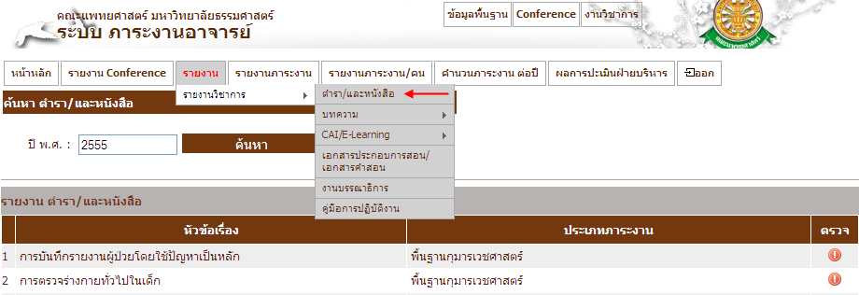
รูปที่ 4.45 หน้าจอเมนู รายงานตำรา/หนังสือ

- บทความ
- บทความ (กรณีศึกษา) เฉพาะที่ตีพิมพ์
ส่วนของรายงานบทความ (กรณีศึกษา) เฉพาะที่ตีพิมพ์ ให้เข้าเมนู รายงาน -> รายงานวิชาการ -> บทความ (กรณีศึกษา) เฉพาะที่ตีพิมพ์ ดังรูปที่ 4.46
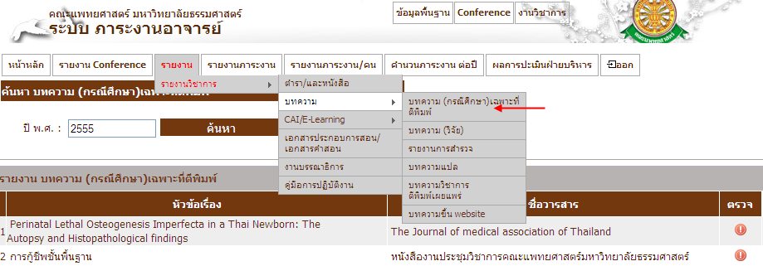
รูปที่ 4.46 หน้าจอ รายงานบทความ (กรณีศึกษา) เฉพาะที่ตีพิมพ์
- บทความ (วิจัย)
ส่วนของรายงานบทความ (วิจัย) ให้เข้าเมนู รายงาน -> รายงานวิชาการ -> บทความ (วิจัย) ดังรูปที่ 4.47
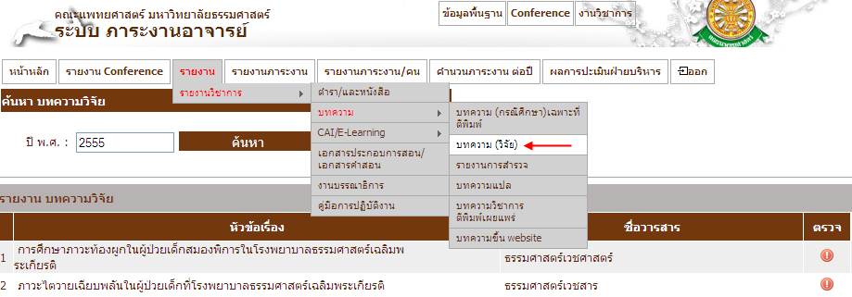
รูปที่ 4.47 หน้าจอ รายงานบทความ (วิจัย)

- รายงานการสำรวจ
ส่วนของรายงานการสำรวจ ให้เข้าเมนู รายงาน -> รายงานวิชาการ -> รายงานการสำรวจ ดังรูปที่ 4.48
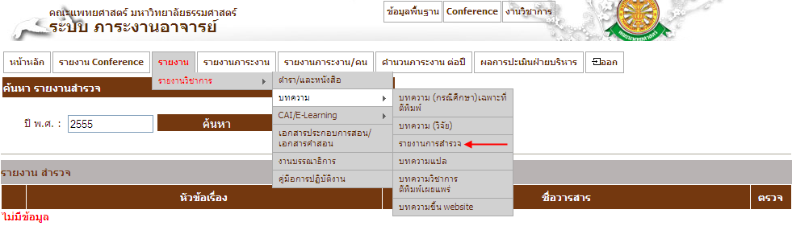
รูปที่ 4.48 หน้าจอ รายงานการสำรวจ
- บทความแปล
ส่วนของรายงานบทความแปล ให้เข้าเมนู รายงาน -> รายงานวิชาการ -> บทความแปล ดังรูปที่ 4.49
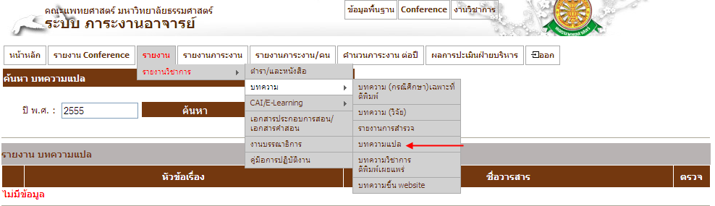
รูปที่ 4.49 หน้าจอ รายงานบทความแปล
- บทความวิชาการตีพิมพ์เผยแพร่
ส่วนของรายงานบทความแปล ให้เข้าเมนู รายงาน -> รายงานวิชาการ -> บทความแปล ดังรูปที่ 4.50
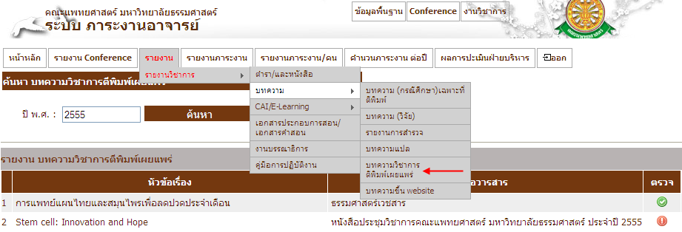
รูปที่ 4.50 หน้าจอ รายงานบทความวิชาการตีพิมพ์เผยแพร่
- บทความขึ้น website
ส่วนของรายงานบทความขึ้น website ให้เข้าเมนู รายงาน -> รายงานวิชาการ -> บทความขึ้น website ดังรูปที่ 4.51
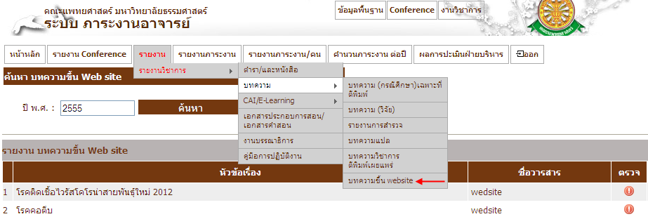
รูปที่ 4.51 หน้าจอ รายงานบทความขึ้น website
- CAI/E-Learning
- สื่อการสอน / CAI
ส่วนของรายงานสื่อการสอน / CAI ให้เข้าเมนู รายงาน -> รายงานวิชาการ -> สื่อการสอน / CAI ดังรูปที่ 4.52
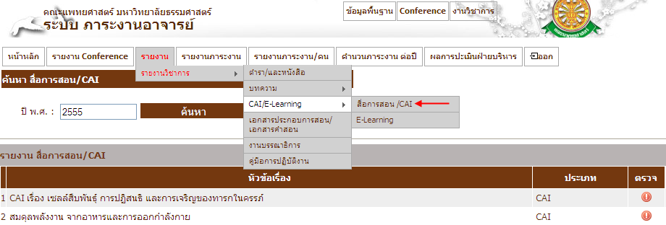
รูปที่ 4.52 หน้าจอ รายงานสื่อการสอน / CAI

- E-Learning
ส่วนของรายงานE-Learning ให้เข้าเมนู รายงาน -> รายงานวิชาการ -> E-Learning ดังรูปที่ 4.53
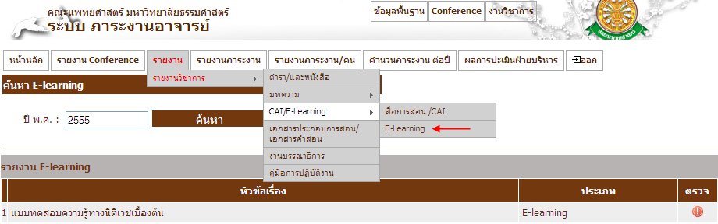
รูปที่ 4.53 หน้าจอ รายงาน E-Learning
- เอกสารประกอบการสอน/เอกสารคำสอน
ส่วนของรายงานเอกสารประกอบการสอน/เอกสารคำสอน ให้เข้าเมนู รายงาน -> รายงานวิชาการ -> เอกสารประกอบการสอน/เอกสารคำสอน ดังรูปที่ 4.54
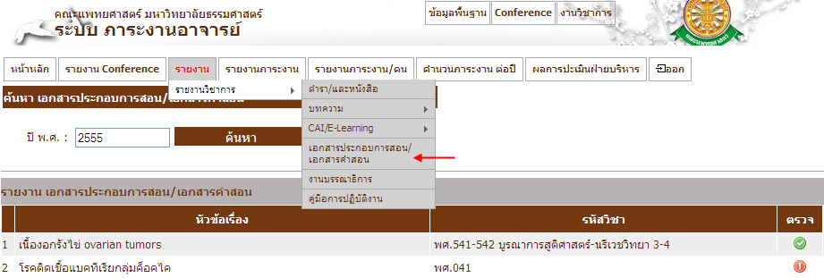
รูปที่ 4.54 หน้าจอ รายงานเอกสารประกอบการสอน/เอกสารคำสอน

- งานบรรณาธิการ
ส่วนของรายงานงานบรรณาธิการ ให้เข้าเมนู รายงาน -> รายงานวิชาการ -> งานบรรณาธิการ ดังรูปที่ 4.55
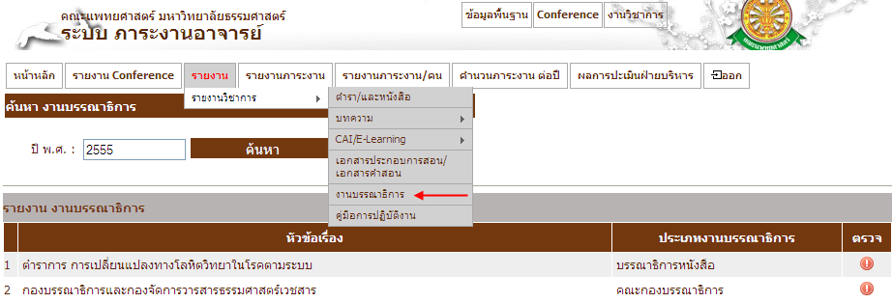
รูปที่ 4.55 หน้าจอ รายงานบรรณาธิการ
- คู่มือการปฏิบัติงาน
ส่วนของรายงานงานบรรณาธิการ ให้เข้าเมนู รายงาน -> รายงานวิชาการ -> งานบรรณาธิการ ดังรูปที่ 4.56
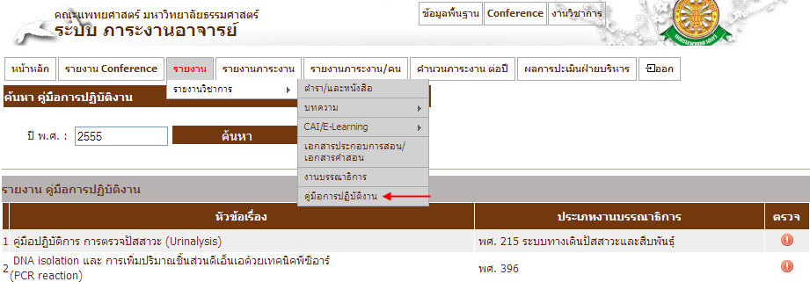
รูปที่ 4.56 หน้าจอ รายงานคู่มือการปฏิบัติงาน

    - รายงานภาระงาน
4.2.7.1 รายงานภาระงานสอน
หากต้องการดูรายงานภาระงานสอน ให้เลือกเมนู รายงานภาระงาน -> รายงานภาระงานสอน ดังรูปที่ 4.57 จากนั้นระบบจะแสดงหน้าจอเพื่อให้ค้นหา ดังรูปที่ 4.58
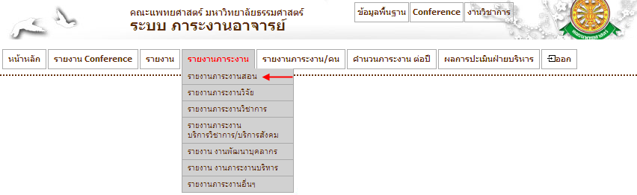
รูปที่ 4.57 หน้าจอ เมนูรายงานภาระงานสอน
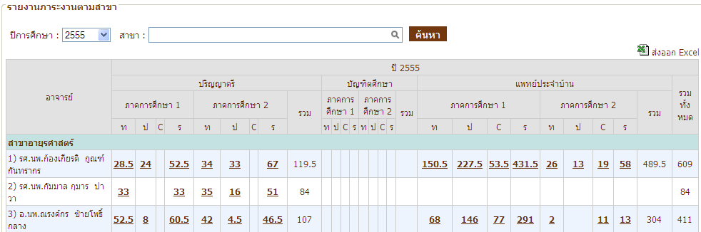
รูปที่ 4.58 หน้าจอ รายงานภาระงานสอน

4.2.7.2 รายงานภาระงานวิจัย
หากต้องการดูรายงานภาระงานวิจัย ให้เลือกเมนู รายงานภาระงาน -> รายงานภาระงานวิจัย ดังรูปที่ 4.59 จากนั้นระบบจะแสดงหน้าจอเพื่อให้ค้นหา ดังรูปที่ 4.60
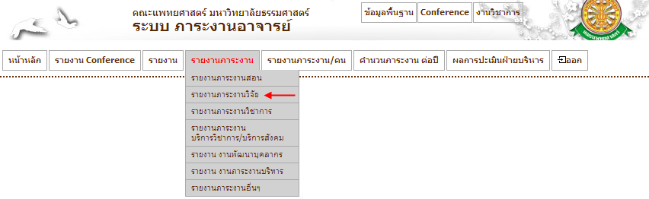
รูปที่ 4.59 หน้าจอ เมนูรายงานภาระงานวิจัย
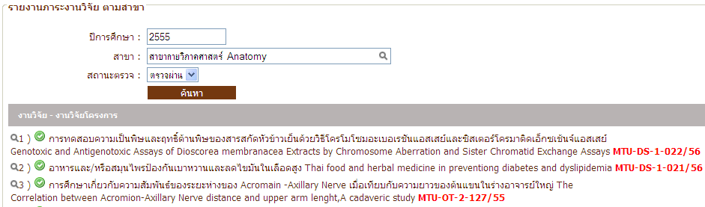
รูปที่ 4.60 หน้าจอ รายงานภาระงานวิจัย

4.2.7.3 รายงานภาระงานวิชาการ
หากต้องการดูรายงานภาระงานวิชาการ ให้เลือกเมนู รายงานภาระงาน -> รายงานภาระงานวิชาการ ดังรูปที่ 4.61 จากนั้นระบบจะแสดงหน้าจอเพื่อให้ค้นหา ดังรูปที่ 4.62
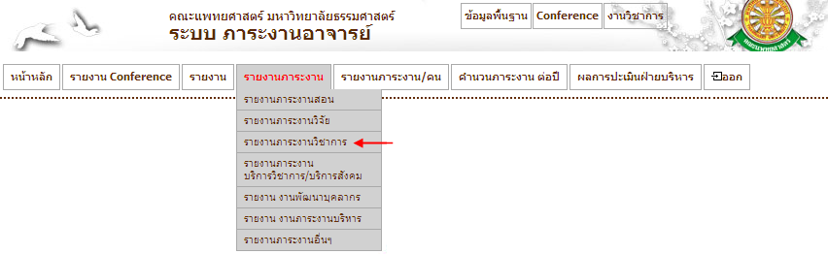
รูปที่ 4.61 หน้าจอ เมนูรายงานภาระงานวิชาการ
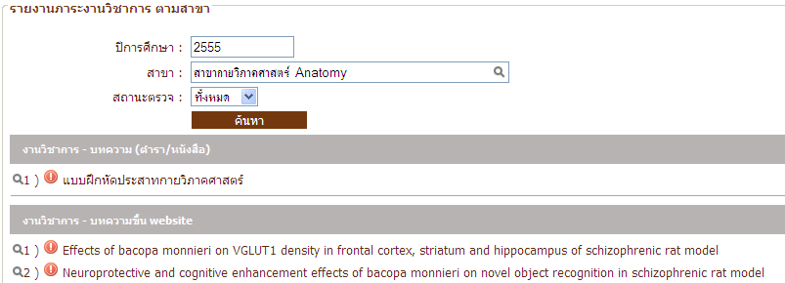
รูปที่ 4.62 หน้าจอ รายงานภาระงานวิชาการ

4.2.7.4 รายงานภาระงานบริการวิชาการ/บริการสังคม
หากต้องการดูรายงานภาระงานบริการวิชาการ/บริการสังคม ให้เลือกเมนู รายงานภาระงาน -> รายงานภาระงานบริการวิชาการ/บริการสังคม ดังรูปที่ 4.63 จากนั้นระบบจะแสดงหน้าจอเพื่อให้ค้นหา ดังรูปที่ 4.64
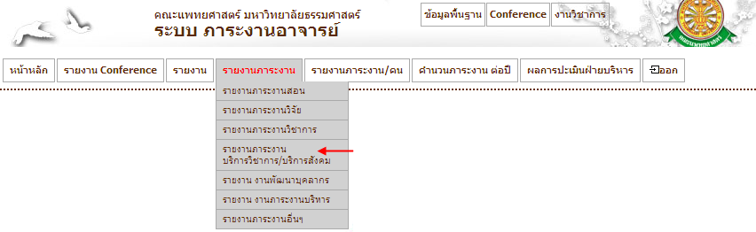
รูปที่ 4.63 หน้าจอ เมนูรายงานภาระงานบริการวิชาการ/บริการสังคม
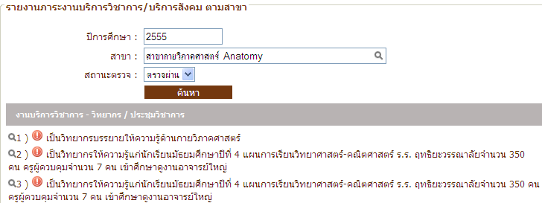
รูปที่ 4.64 หน้าจอ รายงานภาระงานบริการวิชาการ/บริการสังคม

4.2.7.5 รายงาน งานพัฒนาบุคลากร
หากต้องการดูรายงานงานพัฒนาบุคลากร ให้เลือกเมนู รายงานภาระงาน -> รายงานงานพัฒนาบุคลากร ดังรูปที่ 4.65 จากนั้นระบบจะแสดงหน้าจอเพื่อให้ค้นหา ดังรูปที่ 4.66
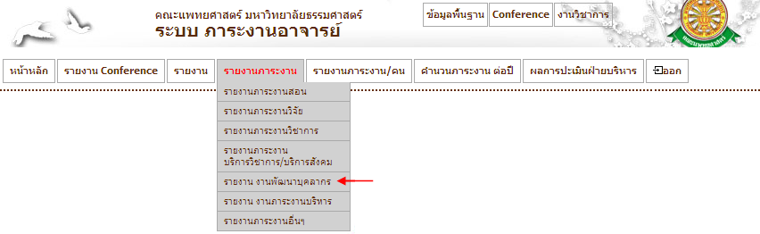
รูปที่ 4.65 หน้าจอ เมนูรายงานงานพัฒนาบุคลากร
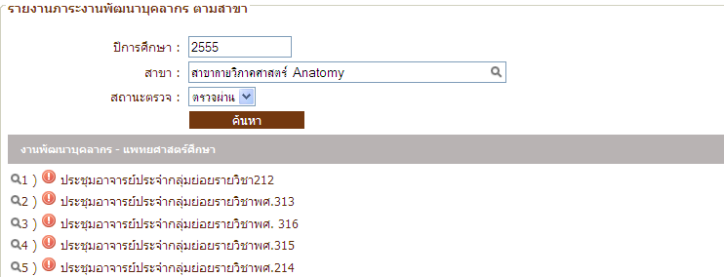
รูปที่ 4.66 หน้าจอ รายงานงานพัฒนาบุคลากร

4.2.7.6 รายงานงานภาระงานบริหาร
หากต้องการดูรายงานงานภาระงานบริหาร ให้เลือกเมนู รายงานภาระงาน -> รายงานงานภาระงานบริหาร ดังรูปที่ 4.67 จากนั้นระบบจะแสดงหน้าจอเพื่อให้ค้นหา ดังรูปที่ 4.68
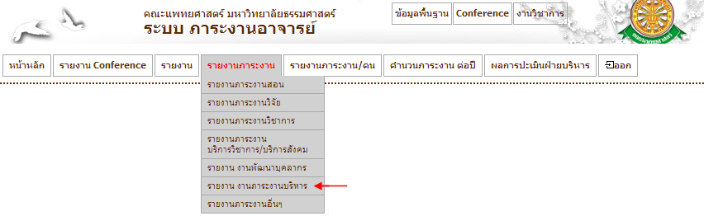
รูปที่ 4.67 หน้าจอ เมนูรายงานงานภาระงานบริหาร
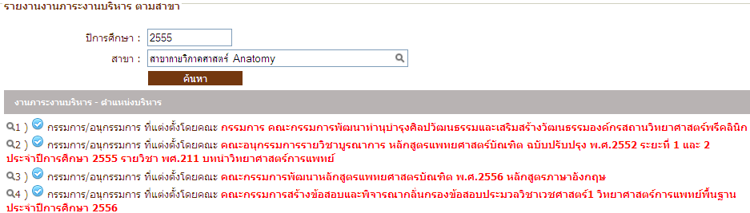
รูปที่ 4.68 หน้าจอ รายงานงานภาระงานบริหาร

4.2.7.7 รายงานภาระงานอื่นๆ
หากต้องการดูรายงานงานภาระงานอื่นๆ ให้เลือกเมนู รายงานภาระงาน -> รายงานงานภาระงานอื่นๆ ดังรูปที่ 4.69 จากนั้นระบบจะแสดงหน้าจอเพื่อให้ค้นหา ดังรูปที่ 4.70
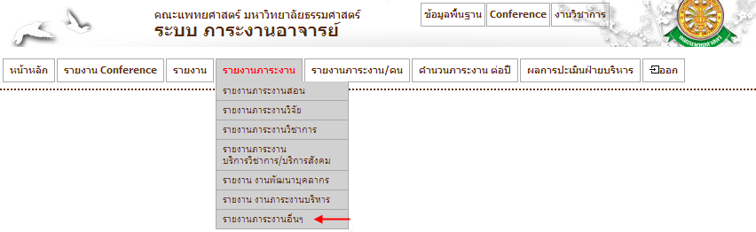
รูปที่ 4.69 หน้าจอ เมนูรายงานภาระงานอื่นๆ
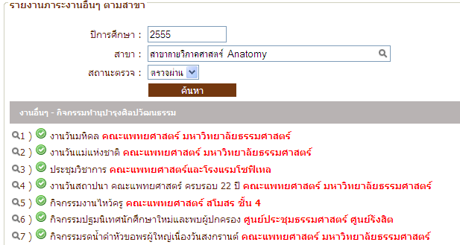
รูปที่ 4.70 หน้าจอ รายงานภาระงานอื่นๆ

    - รายงานภาระงาน/คน
หากต้องการดูรายงานภาระงาน/คน ให้เลือกเมนู รายงานภาระงาน/คน ดังรูปที่ 4.71 ซึ่งระบบจะแสดงส่วนการค้นหาปีการศึกษา และชื่อบุคลากร จากนั้นระบบจึงจะแสดงรายงานภาระงานรวมทุกด้าน
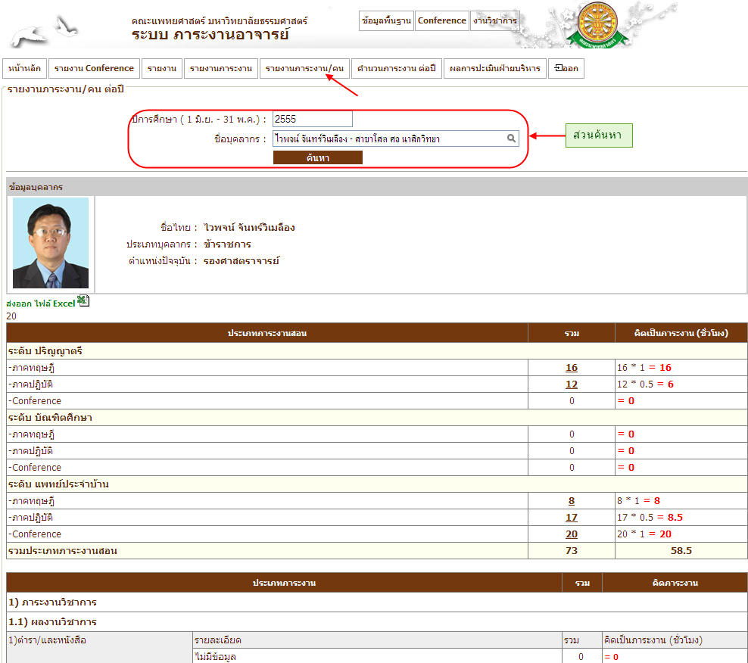
รูปที่ 4.71 หน้าจอรายงานภาระงาน/คน

    - คำนวณภาระงานต่อปี
หากต้องการดูรายงานการคำนวณภาระงาน ต่อปี ให้เลือกเมนู คำนวณภาระงาน ต่อปี ดังรูปที่ 4.72 ซึ่งระบบจะแสดงส่วนการค้นหาปีการศึกษา และสาขา จากนั้นระบบจึงจะแสดงรายงานการคำนวณภาระงาน ต่อปี ของสาขาที่เลือก
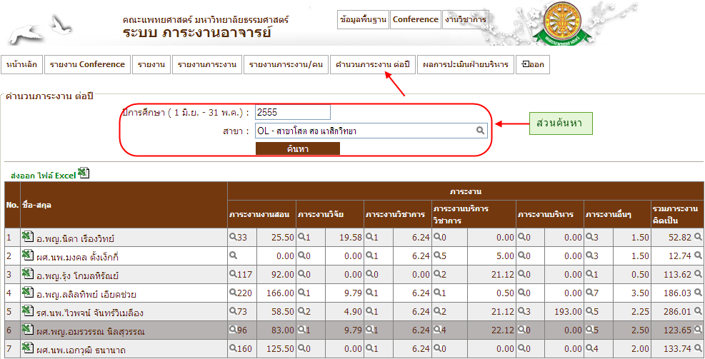
รูปที่ 4.72 หน้าจอรายงานคำนวณภาระงาน ต่อปี
    - ผลการประเมินฝ่ายบริหาร
หากต้องการดูรายงานการผลการประเมินฝ่ายบริหาร ให้เลือกเมนู ผลการประเมินฝ่ายบริหาร ดังรูปที่ 4.73 ซึ่งระบบจะแสดงส่วนการค้นหาปีการศึกษา ช่วงเวลา และ สาขา จากนั้นระบบจึงจะแสดงรายงานสรุปผลการประเมินฝ่ายบริหาร ของสาขาที่เลือก
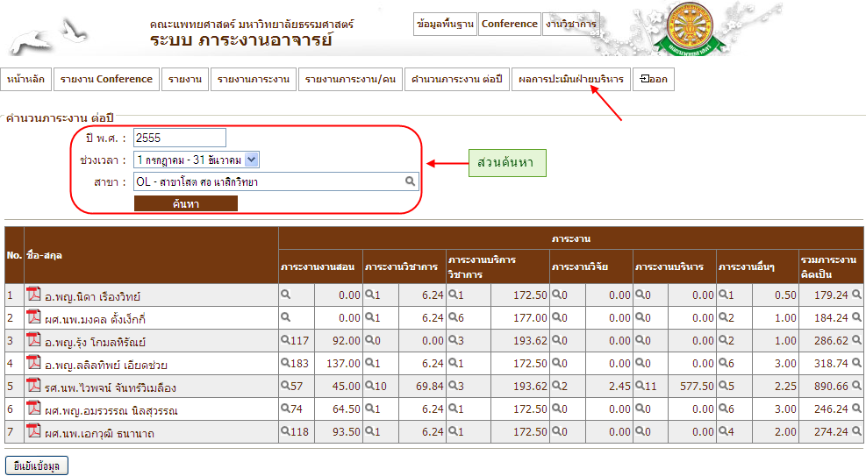
รูปที่ 4.73 หน้าจอรายงานสรุปผลการประเมินฝ่ายบริหาร
    - ออกจากระบบ
หากต้องการออกจากระบบ ให้เลือกเมนู ออก ดังรูปที่ 4.74 จากนั้น ระบบจะเข้าสู่หน้าจอ Login เข้าสู่ระบบ ดังรูปที่ 4.75
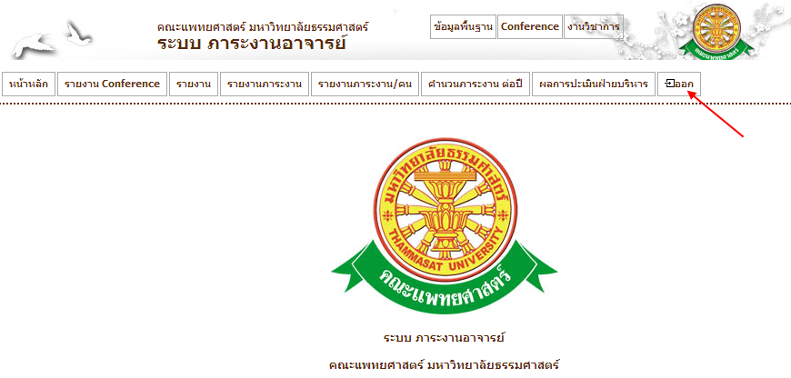
รูปที่ 4.74 หน้าจอเมนูออกจากระบบ
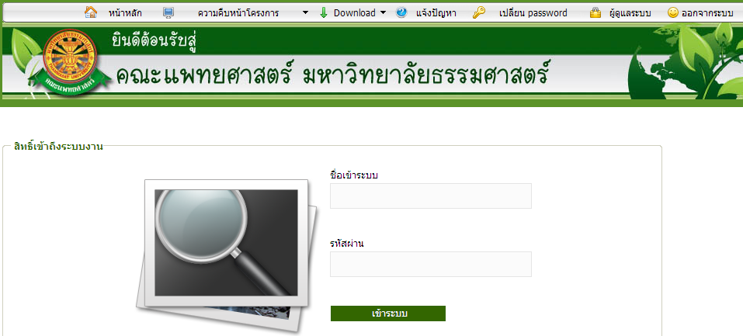
รูปที่ 4.75 หน้าจอ Login เข้าสู่ระบบ

